实验报告
年 月 日 成绩：
专业 | 计算机科学与技术 |  | 课程名称 | 计算机组成原理课程设计
姓名 | 张道源 | 学号 | 22180807 | 班级 | 22187111
姓名 | 潘泽宇 | 学号 | 22180305 | 班级 | 22187111
姓名 | 张慧源 | 学号 | 22050313 | 班级 | 22187111
任课老师 | 章复嘉 | 指导老师 | 章复嘉 | 机位号
实验序号 |  | 实验名称
实验时间 |  | 实验地点 |  | 实验设备号
一、实验目的和实验要求
（本报告包含哪几个实验，实验目的和实验要求可以单独写，也可以合并在一起写清楚）
本报告包含了四个实验，分别是桶形移位寄存器、多功能ALU设计及桶形移位寄存器、通用寄存器堆、取指令数据通路。前三个实验主要是实现了CPU的基础模块，计算器存储器，第四个实验开始尝试实现CPU的控制器模块，但只是在取指令的阶段，不存在译码和存储访存。这四个实验为后续的整机实验打下了坚实的基础，作为最基础的四个实验，实验应该要求完善模块的各种数据测试，桶形移位寄存器需要对各类移动方式进行反复测试，对各种边界数据进行测试，最终目标是达到零错误率；多功能ALU需要完成正确的计算，对任何一个模块都能输出正确答案，并且设置正确的标志寄存器；通用寄存器堆需要完成寄存器堆的正确模式存取，特别注意PC和R15的关系，不能同时存在PC和R15；取指令数据通路实验需要完成以IP核为ROM的指令存储，并使用PC自增进行取指令，要求能够正确地读取和不读取。
二、实验程序源代码
（本报告包含哪几个实验，每个实验的源代码要分开写，附适当注释或文字说明。若几个实验的内容上有递增迭代性，无需重复黏贴代码，写你认为的各个实验最核心最关键最能说明问题的代码段即可）
首先是桶形移位寄存器
```verilog
`timescale 1ns/1ps
module barrelshifter32(
input [31:0] Shift_Data, // 32 位原始输入数据
input [7:0] Shift_Num, // 8 位输入数据，控制移位的位数
input Carry_flag, // CPSR 借/进位标志
input [2:0] SHIFT_OP, // 3 位输入控制移位的方式
output wire [31:0] Shift_out, // 32 位输出，由a 经过b 位通过aluc 指定的移位方式移位而得
output reg Shift_carry_out // 移位进位
);
reg [63:0] temp;
assign Shift_out[31:0] = temp[31:0];
always@(Shift_Data or Shift_Num or Carry_flag or SHIFT_OP)begin
case(SHIFT_OP[2:1])
2'b00: begin
if(Shift_Num[7:0] == 0)begin
temp[31:0] <= Shift_Data[31:0];
end
else if(Shift_Num[7:0] >= 1 && Shift_Num[7:0] <= 32) begin
temp[31:0] <= Shift_Data[31:0] << Shift_Num[7:0];
Shift_carry_out <= Shift_Data[32 - Shift_Num[7:0]];
end
else if(Shift_Num[7:0] > 32) begin
temp[31:0] <= 0;
Shift_carry_out <= 0;
end
end
2'b01:begin
if(SHIFT_OP[0] == 0 && Shift_Num[7:0] == 0)begin
temp[31:0] <= 0;
Shift_carry_out <= Shift_Data[31];
end
else if(SHIFT_OP[0] == 1 && Shift_Num[7:0] == 0)begin
temp[31:0] <= Shift_Data[31:0];
end
else if(Shift_Num[7:0] >= 1 && Shift_Num[7:0] <= 32)begin
temp[31:0] <= Shift_Data[31:0] >> Shift_Num[7:0];
Shift_carry_out <= Shift_Data[Shift_Num[7:0] - 1];
end
else if(Shift_Num[7:0] > 32)begin
temp[31:0] <= 0;
Shift_carry_out <= 0;
end
end
2'b10:begin
if(SHIFT_OP[0] == 0 && Shift_Num[7:0] == 0)begin
temp[31:0] <= {32{Shift_Data[31]}};
Shift_carry_out <= Shift_Data[31];
end
else if(SHIFT_OP[0] == 1 && Shift_Num[7:0] == 0)begin
temp[31:0] <= Shift_Data[31:0];
end
else if(Shift_Num[7:0] >= 1 && Shift_Num[7:0] <= 31)begin
temp[63:0] <= {{32{Shift_Data[31]}},Shift_Data[31:0]} >> Shift_Num[7:0];
Shift_carry_out <= Shift_Data[Shift_Num[7:0]-1];
end
else if(Shift_Num[7:0] >= 32)begin
temp[31:0] <= {32{Shift_Data[31]}};
Shift_carry_out <= Shift_Data[31];
end
end
2'b11: begin
if(SHIFT_OP[0] == 0 && Shift_Num[7:0] == 0) begin
temp[31:0] <= {Carry_flag,Shift_Data[31:1]};
Shift_carry_out <= Shift_Data[0];
end
else if(SHIFT_OP[0] == 1 && Shift_Num[7:0] == 0) begin
temp[31:0] <= Shift_Data[31:0];
end
else if(Shift_Num[7:0] >= 1) begin
temp[63:0] <= {Shift_Data[31:0],Shift_Data[31:0]} >> Shift_Num[4:0];
Shift_carry_out <= Shift_Data[Shift_Num[4:0] - 1];
end
end
endcase
end

endmodule
```
然后是多功能ALU：
```verilog
`timescale 1ns/1ps
module ALU (
input[31:0]A,
input[31:0]B,
input[3:0]ALU_OP,
input shiftCout,
input S,
input C,
input V,
output reg[31:0] F,
output reg [3:0] NZCV
);
reg Cout;
localparam fN = 3,fZ = 2,fC = 1,fV = 0;
always @(A or B or ALU_OP) begin
case(ALU_OP)
4'h0: F <= A & B;
4'h1: F <= A ^ B;
4'h2: {Cout,F} <= A - B;
4'h3: {Cout,F} <= B - A;
4'h4: {Cout,F} <= A + B;
4'h5: {Cout,F} <= A + B + {31'b0,C};
4'h6: {Cout,F} <= A - B + {31'b0,C} - 32'b1;
4'h7: {Cout,F} <= B - A + {31'b0,C} - 32'b1;
4'h8: F <= A;
4'hA: {Cout,F} <= A - B + 32'h4;
4'hC: F <= A | B;
4'hD: F <= B;
4'hE: F <= A & (~B);
4'hF: F <= ~B;
default: F <= 0;
endcase
end
always @(S or F or Cout or shiftCout or V or A or B) begin
if(S==1)beginsts.exceptions.ConnectionError: HTTPConnectionPool(host='detectportal.firefox.com', port=80): Max retries exceeded with url: /canonical.html (Caused by NewConnectionError('<urllib3.connection.HTTPConnection object at 0x72df541e1c90>: Failed to establish a new connection: [Errno 101] Network is unreachable'))

case(ALU_OP)
4'h0,4'h1,4'hC,4'hE,4'hF,4'h8,4'hD:
begin
NZCV[fC] <= shiftCout;
NZCV[fV] <= V;
end
4'h2,4'h3,4'h4,4'h5,4'h6,4'h7,4'hA:
begin
NZCV[fC] <= Cout;
NZCV[fV] <= A[31]^B[31]^F[31]^Cout;
end
default: begin
NZCV[fC] <= 0;
NZCV[fV] <= 0;
end
endcase
NZCV[fN] <= F[31];
NZCV[fZ] <= (F == 32'h0)? 1'b1:1'b0;
end
end
endmodule
```
以及ALU和桶形移位寄存器的联结：
```verilog
`timescale 1ns/1ps
module ALU_shift_wrapper(
input clk,
input S,
input WriteNZCV,
input ext,
input [3:0] user_NZCV,
input [31:0] Shift_Data,
input [7:0] Shift_Num,
input [2:0] SHIFT_OP,
input [31:0] A,
input [3:0] ALU_OP,
output [31:0] F,
output N,
output Z,
output C,
output V,
output [3:0] ALU_NZCV
);
wire Shift_carry_out;
wire [31:0] B;
reg [3:0] ext_NZCV;
assign {N,Z,C,V} = ALU_NZCV[3:0];

barrelshifter32 B2(
.Shift_Data(Shift_Data),
.Shift_Num(Shift_Num),
.Carry_flag(ext_NZCV[1]),
.SHIFT_OP(SHIFT_OP),
.Shift_out(B),
.Shift_carry_out(Shift_carry_out)
);sts.exceptions.ConnectionError: HTTPConnectionPool(host='detectportal.firefox.com', port=80): Max retries exceeded with url: /canonical.html (Caused by NewConnectionError('<urllib3.connection.HTTPConnection object at 0x72df541e1c90>: Failed to establish a new connection: [Errno 101] Network is unreachable'))

ALU A1(
.A(A),
.B(B),
.S(WriteNZCV),
.C(ext_NZCV[1]),
.ALU_OP(ALU_OP),
.V(ext_NZCV[0]),
.F(F),
.shiftCout(Shift_carry_out),
.NZCV(ALU_NZCV)
);
always@(S or ext)begin
if(S == 1)begin
ext_NZCV <= ALU_NZCV;
end
else if(ext == 1)begin
ext_NZCV <= user_NZCV;
end
end

initial begin
$dumpfile("../vcd/async_ALU_shift.vcd");//输出波形图
$dumpvars();
end
endmodule
```
通用寄存器堆的代码比较重复，这里截取片段进行分析：
```verilog
`timescale 1ns/1ps
module registers(
input [3:0]r_addr_a,
input [3:0]r_addr_b,
input [3:0]r_addr_c,
input [3:0]w_addr,
input [31:0]w_data,
input write_reg,
input write_pc,
input [31:0]pc_data,
input [4:0]M,
input clk,
input rst,

output reg[31:0]r_data_a,
output reg[31:0]r_data_b,
output reg[31:0]r_data_c
);
reg error_w,error_r;

reg [31:0]r_base [14:0];
reg [31:0]r_fiq [14:8];
reg [31:0]r13_irq;reg [31:0]r13_svc;reg [31:0]r13_mon;reg [31:0]r13_abt;reg [31:0]r13_hyp;reg [31:0]r13_und;
reg [31:0]r14_irq;reg [31:0]r14_svc;reg [31:0]r14_mon;reg [31:0]r14_abt;reg [31:0]r14_und;
reg [31:0]r_pc;
reg clk_reg;

integer i;
```
首先是输入输出以及寄存器变量的定义，然后这个模块主要包括两个功能，分别是写入和读出，写入部分首先要关注reset的处理：
```verilog
//reset
if(rst == 1) begin
for(i = 0;i <= 14;i = i + 1) begin
r_base[i] <= 32'b0;
end
for(i = 8;i <= 12;i = i + 1) begin
r_fiq[i] <= 32'b0;
end
r13_irq <= 32'b0;r13_svc <= 32'b0;r13_mon <= 32'b0;r13_abt <= 32'b0;r13_hyp <= 32'b0;r13_und <= 32'b0;
r14_irq <= 32'b0;r14_svc <= 32'b0;r14_mon <= 32'b0;r14_abt <= 32'b0;r14_und <= 32'b0;
r_pc <= 32'b0;
clk_reg<=clk_reg+1;
end
```
然后是两种不接受的工作模式
```verilog
if(write_pc)
r_pc <= pc_data;
if(M[4] == 0 || (write_reg && w_addr == 15))
error_w <= 1;
```
最后就是写入数据部分：
```verilog
if(write_reg)begin
case (M[3:0]) // warn there are some cases should not exist
//no : 0100,0101,1000,1001,1100,1101,1110
4'b0000: begin
r_base[w_addr] <= w_data;
end
...//各种工作模式
4'b1111: begin
r_base[w_addr] <= w_data;
end
default: error_w <= 1;
endcase
end
```
之后就是读出部分，需要读出三个寄存器，所以有三分高度重复的部分，这里也只对reg A进行分析：
```verilog
always @(r_addr_a or M or clk_reg)begin // read data a
error_r = 0;
if (M<16)begin
error_r=1;
end
else if(r_addr_a < 8)begin
r_data_a <= r_base[r_addr_a];
end
else if(r_addr_a < 13)begin
if(M[3:0] != 4'b0100 &&
M[3:0] != 4'b0101 &&
M[3:0] != 4'b1000 &&
M[3:0] != 4'b1001 &&
M[3:0] != 4'b1100 &&
M[3:0] != 4'b1101 &&
M[3:0] != 4'b1110) begin
if(M[3:0] == 4'b0001)begin
r_data_a <= r_fiq[r_addr_a];
end
else begin
r_data_a <= r_base[r_addr_a];
end
end
else
error_r = 1;
end
else if(r_addr_a == 13)begin
case (M[3:0])
4'b0000: r_data_a <= r_base[r_addr_a];
4'b0001: r_data_a <= r_fiq[r_addr_a];
4'b0010: r_data_a <= r13_irq;
4'b0011: r_data_a <= r13_svc;
4'b0110: r_data_a <= r13_mon;
4'b0111: r_data_a <= r13_abt;
4'b1010: r_data_a <= r13_hyp;
4'b1011: r_data_a <= r13_und;
4'b1111: r_data_a <= r_base[r_addr_a];
default: error_r = 1;
endcase
end
else if(r_addr_a == 14)begin
case (M[3:0])
4'b0000: r_data_a <= r_base[r_addr_a];
4'b0001: r_data_a <= r_fiq[r_addr_a];
4'b0010: r_data_a <= r14_irq;
4'b0011: r_data_a <= r14_svc;
4'b0110: r_data_a <= r14_mon;
4'b0111: r_data_a <= r14_abt;
4'b1011: r_data_a <= r14_und;
4'b1111: r_data_a <= r_base[r_addr_a];
default: error_r = 1;
endcase
end
else begin
r_data_a <= r_pc;
end
end
```
最后一个是取指令的数据通路实验：
```verilog
`timescale 1ns/1ps
module fetch_instruction(
input clk,
input rst,
input write_ir,
input write_pc,
input [3:0] NZCV,
output reg [31:0] IR,
output W_IR_valid
);

reg [31:0] PC;
wire [31:0] IR_buf;
reg cond;

always @(negedge clk or posedge rst) begin
if (rst) PC <= 32'h0;
else if (write_pc) PC <= PC + 32'h4;
end

localparam EQ = 4'h0 , NE = 4'h1 , CS = 4'h2 , CC = 4'h3;
localparam MI = 4'h4 , PL = 4'h5 , VS = 4'h6 , VC = 4'h7;
localparam HI = 4'h8 , LS = 4'h9 , GE = 4'hA , LT = 4'hB;
localparam GT = 4'hC , LE = 4'hD , AL = 4'hE;
localparam Nb = 3 , Zb = 2 , Cb = 1 , Vb = 0;

always @(*) begin
case(IR_buf[31:28])
EQ : cond <= NZCV[Zb];
NE : cond <= ~NZCV[Zb];
CS : cond <= NZCV[Cb];
CC : cond <= ~NZCV[Cb];
MI : cond <= NZCV[Nb];
PL : cond <= ~NZCV[Nb];
VS : cond <= NZCV[Vb];
VC : cond <= ~NZCV[Vb];
HI : cond <= (NZCV[Cb] && (~NZCV[Zb]));
LS : cond <= ((~NZCV[Cb]) || NZCV[Zb]);
GE : cond <= (~(NZCV[Nb] ^ NZCV[Vb]));
LT : cond <= (NZCV[Nb] ^ NZCV[Vb]);
GT : cond <= (~(NZCV[Zb] && ~(NZCV[Nb] ^ NZCV[Vb])));
LE : cond <= (NZCV[Zb] || (NZCV[Nb] ^ NZCV[Vb]));
AL : cond <= 1'b1;
default : cond <= 1'b1;
endcase
end

assign W_IR_valid = cond & write_ir;

always @(negedge clk or posedge rst) begin
if (rst) IR <= 32'h0;
else if (W_IR_valid) IR <= IR_buf;
end

fetch_instruction_ROM ROM1(
.clka(clk), // input wire clka
.addra(PC[7:2]), // input wire [5 : 0] addra
.douta(IR_buf) // output wire [31 : 0] douta
);
endmodule
```
以及IP核的coe文件：
```coe
memory_initialization_radix=16;
memory_initialization_vector= 13a0000c, e3a01004, 33a05000, a3a01001, e3a02002,
e3a03014, c0533212, e5803004, 2afffffc, e4901004, 67905005, e1016090;
```

三、仿真文件和波形图
（本报告包含哪几个实验，每个实验的仿真文件和波形图要分开写，必须写注释或说明文字。若实验本身无仿真文件和波形图，可不填本小节）
实验一 桶形移位寄存器
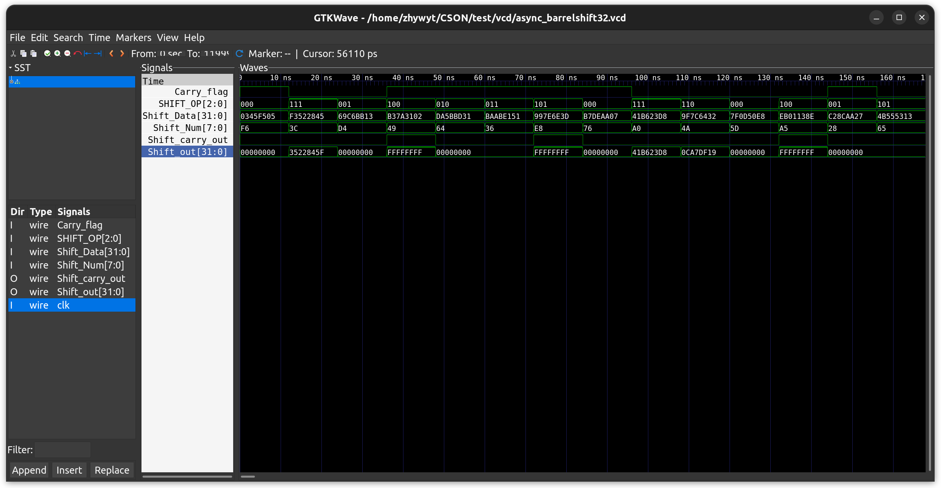
实验二 多功能ALU
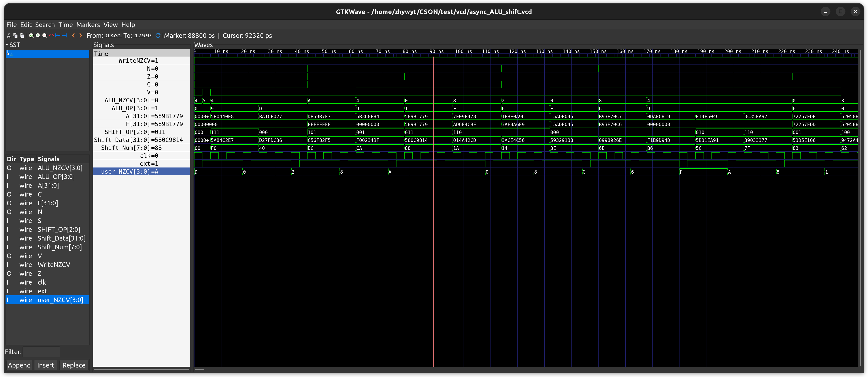
实验三 桶形

四、RTL电路图
（本报告包含哪几个实验，本小节贴最后一个实验的RTL电路图，附文字说明。若实验本身无RTL电路图，可不填本小节）

五、引脚配置
（本报告包含哪几个实验，本小节贴最后一个实验的引脚配置，并附文字说明。若实验本身无需板级调试，可不填本小节）

六、实验分工
（需写清楚每个人负责的工作内容，以及组员在小组总工作量中的千分占比）
组员1

组员2

组员3
七、实验结果分析
（对实验结果进行综合性分析总结。提示：可以从测试数据、波形图、电路图等方面，结合目标来分析作品设计的正确性和性能等）
八、思考探索
（选一些指导书上的思考与探索题目进行解答）

九、实验收获
（写在实验过程中遇到的问题及解决过程和结果，以及实验的心得体会等，以个人为单位分别陈述）
组员1

组员2

组员3

